ODTÜ KÜLTÜR KONGRE MERKEZİNDE BULUNAN FANCOİLLER, EŞANJÖRLER VE BOYLERE AİT SİRKÜLASYON POMPALARININ , KLİMA SANTRALİ ELEKTRİK MOTORU, VANTİLATÖR FANI, ASPİRATÖR FANI VE 19. YURT ASPİRATÖR MOTORU VE MATPUM BİNASI SİRKÜLASYON POMPASI BAKIM VE TAMİR İŞLERİ ŞARTNAMESİ

Genel şartlar :
- Bu şartname Kültür Kongre Merkezi ODTÜ kültür kongre merkezinde bulunan , fancoiller, eşanjörler ve boylere ait sirkülasyon pompalarının , klima santrali elektrik motoru, vantilatör fanı, aspiratör fanı ve 19. yurt aspiratör motoru ve Matpum binası sirkülasyon pompası bakım ve tamir işlerini kapsamaktadır.
- Bakım onarım esnasında ihtiyaç duyulan her türlü malzeme yüklenici firma tarafından karşılanacaktır.
- Çalışmalar esnasında yüklenici firma her türlü iş güvenliği önlemlerini almakla yükümlüdür.
- Çalışmalar esnasında yüklenici firma elamanları tarafından sisteme veya çevreye verilecek olan her türlü zarar ziyan yüklenici firma tarafından karşılanacaktır.
- İşlerin tamamlanmasından sonra yüklenici iş yeri temizliğini yapacak, cihazları çalışır veya kullanılabilir durumda ve temiz olarak işverene teslim edecektir.
- Sistemde çıkacak sorunlarda firma 1 yıl boyunca ücretsiz servis imkanı sağlayacaktır. Bu imkanı ihalede(yazılı) taahhüt ederek belirtmek zorundadır.
- Kullanılan malzemeler ilgili TSE standartlarına sahip ve 2 yıl garantili olacaktır.
- Malzemelerin hatalı veya kusurlu çıkması durumunda yüklenici yenisi ile değiştirecektir.
- İşin tamamlanmasından sonra yüklenici iş yeri temizliğinin yapacak ve sistemi çalışır veya kullanılabilir durumda idareye teslim edecektir.
- Yüklenici çalışmalarını görevli personel nezaretinde yapacaktır.
- Elektrik motorlarının sarım işinden hurdaya ayrılacak olan bakır tellerin hepsi hurda işletme müdürlüğüne tutanak karşılığında teslim edilecektir.
- Teklif verecek firmalar tekliflerini sunmadan önce yapılması gereken işleri yerinde görerek teklif vereceklerdir.
- İşin teslim tarihi; taraflar arasındaki sözleşme imzalama tarihinden itibaren 25 takvim günüdür.

- KKM 73A Numaralı Klima santrali vantilatör fanı ve vantilatör motoruna ait teknik şartname;

1.1.Vantilatör motoru
- 2 adet Rulman aslına uygun olarak değiştirilecektir.
- Motor bakımı yapılacaktır.
- Motor akım kontrolü yapılacaktır.
- Pano elektrik aksamı çalışma durumu ve bağlantı gevşekliği kontrol edilecek ve gerekli müdahale yapılacaktır.
- Motor soğutma fanı kontrol edilerek bakımı yapılacaktır.
- Yataklara yağ ilavesi yapılacaktır.
- Yağ doldurma tapalarının temizliği yapılacaktır.
- Yağ seviyesi gerekli konuma ayarlanacaktır.
- Vibrasyon ölçümü yapılarak kabul edilebilir vibrasyon seviyesine göre ayarlanması gerekmektedir.

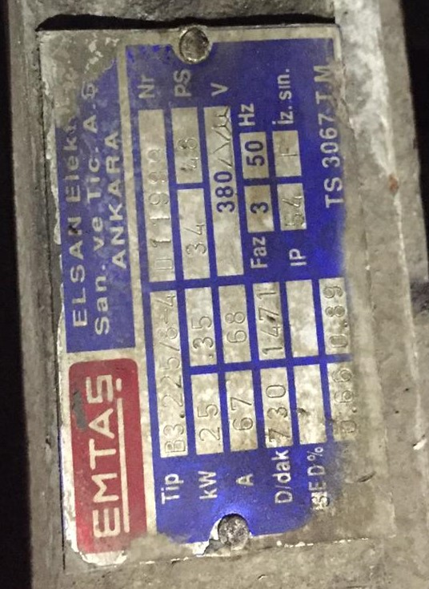

1.2.Vantilatör Fanı

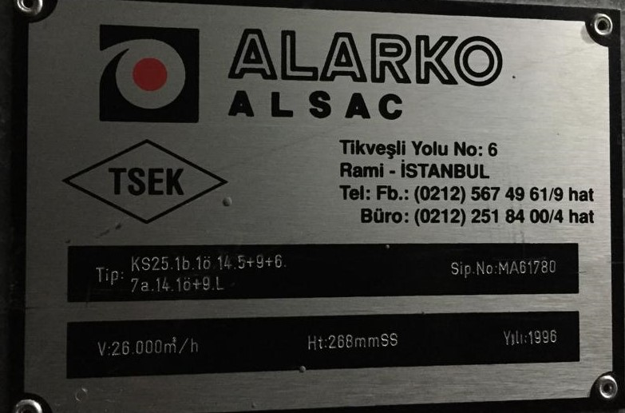

- 2 adet Rulman aslına uygun olarak değiştirilecektir.
- Yataklara yağ ilavesi yapılacaktır.
- Yağ doldurma tapalarının temizliği yapılacaktır.
- Yağ seviyesi gerekli konuma ayarlanacaktır.
- Fan kanatları kontrol edilerek bakımı ve balans ayarı yapılacaktır.

2.KKM 16A Numaralı Klima santrali vantilatör motoruna ait teknik şartname;

2.1.Vantilatör motoru
- 2 adet Rulman aslına uygun olarak değiştirilecektir.
- Motor bakımı yapılacaktır.
- Motor akım kontrolü yapılacaktır.
- Pano elektrik aksamı çalışma durumu ve bağlantı gevşekliği kontrol edilecek ve gerekli müdahale yapılacaktır.
- Motor soğutma fanı kontrol edilerek bakımı yapılacaktır.
- Yataklara yağ ilavesi yapılacaktır.
- Yağ doldurma tapalarının temizliği yapılacaktır.
- Yağ seviyesi gerekli konuma ayarlanacaktır.
- Vibrasyon ölçümü yapılarak kabul edilebilir vibrasyon seviyesine göre ayarlanması gerekmektedir.
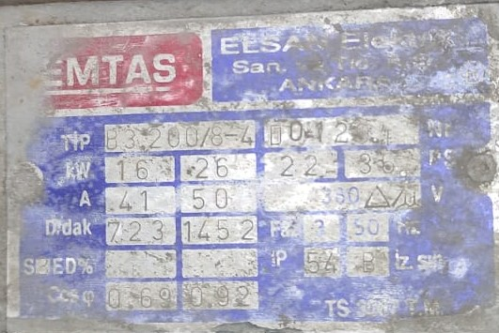

2.2.Vantilatör Fanı
- 2 adet Rulman aslına uygun olarak değiştirilecektir.
- Yataklara yağ ilavesi yapılacaktır.
- Yağ doldurma tapalarının temizliği yapılacaktır.
- Yağ seviyesi gerekli konuma ayarlanacaktır.
- Fan kanatları kontrol edilerek bakımı ve balans ayarı yapılacaktır.
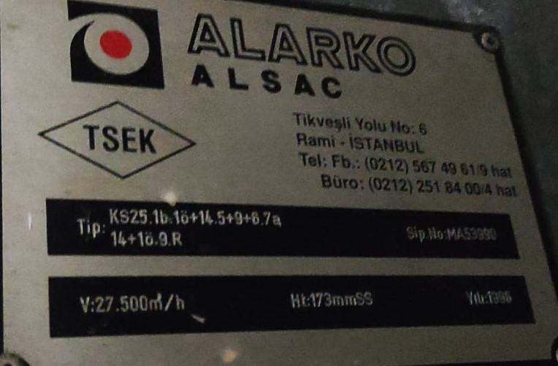

3.KKM 66ASP Numaralı Klima santrali aspiratör ve aspiratör motoruna ait teknik şartname;

3.1.Aspiratör motoru
- 2 adet Rulman aslına uygun olarak değiştirilecektir.
- Motor bakımı yapılacaktır.
- Motor akım kontrolü yapılacaktır.
- Pano elektrik aksamı çalışma durumu ve bağlantı gevşekliği kontrol edilecek ve gerekli müdahale yapılacaktır.
- Motor soğutma fanı kontrol edilerek bakımı yapılacaktır.
- Yataklara yağ ilavesi yapılacaktır.
- Yağ doldurma tapalarının temizliği yapılacaktır.
- Yağ seviyesi gerekli konuma ayarlanacaktır.
- Vibrasyon ölçümü yapılarak kabul edilebilir vibrasyon seviyesine göre ayarlanması gerekmektedir.

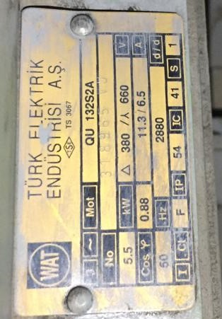

3.2.Aspiratör Fanı
- 2 adet Rulman aslına uygun olarak değiştirilecektir.
- Yataklara yağ ilavesi yapılacaktır.
- Yağ doldurma tapalarının temizliği yapılacaktır.
- Yağ seviyesi gerekli konuma ayarlanacaktır.
- Fan kanatları kontrol edilerek bakımı ve balans ayarı yapılacaktır.

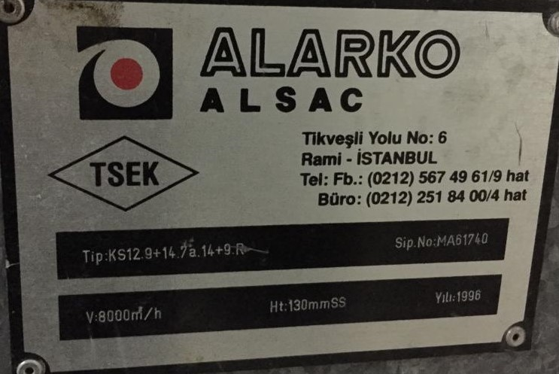

4.KKM 67A Numaralı Klima santrali vantilatör motoru sarım işine ait teknik şartname;
- Motor bakımı yapılacaktır.
- Motor akım kontrolü yapılacaktır.
- Pano elektrik aksamı çalışma durumu ve bağlantı gevşekliği kontrol edilecek ve
gerekli müdahale yapılacaktır.
- Motor soğutma fanı kontrol edilerek bakımı yapılacaktır.
- Motorun özelliğine uygun mikronda bakır tel ile sarılacaktır.
- Motor uygun güç ve akıma uygun olarak sarılacaktır.
- Sarım ve tamirat işlemi birinci sınıf işçilik ile gerçekleştirilecektir. İşçilik hataları firma sorumluluğunda olacaktır.
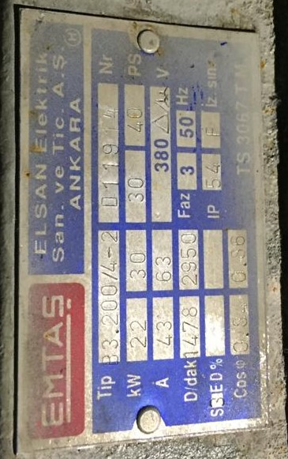

5.KKM Fancoiller ve Eşanjörlere ait yatay santrifüj pompalar ve pompa motorlarına ait teknik şartname;
5.1.Pompalar
- Pompaların rulmanları yenileri ile aslına uygun olarak değiştirilecektir.
- Pompaların salmastraları yenileri ile aslına uygun olarak değiştirilecektir. 4 adet salmastra değişimi gerçekleştirilecektir.
- Pompaların vibrasyona karşı kontrolleri yapılarak kabul edilebilir seviyede olacaktır.
- Pompaların sızdırmazlığı sağlanacaktır.
- Pompaların yağlaması yapılacaktır.
- Toplam 4 adet pompa bulunmaktadır. 8 adet rulman değişimi gerçekleştirilecektir.
- Pompalar aynı özelliktedir.
- Pompa etiketi üzerinde olmadığı için yüklenici firma teklif vermeden yapılacak işi yerinde görmelidir.
- Yağ doldurma tapalarının temizliği yapılacaktır.
- Mil kontrolü ve bakımı yapılacaktır.
- İşlenmiş yüzeylere korozyon önleyici uygulama yapılacaktır.
- Kaplin bağlantıları lastik ve aşınmalar kontrol edilerek bakımları yapılacaktır.
- Pompaların kaplin ayarları yapılacaktır.
- Pompa ve motor milinin eksenel oynaması kontrolü ve ayarı yapılacaktır.
- Pompa aşınma halkalarının kalınlık ve aşınmaları kontrol edilerek bakımları yapılacaktır.

5.2.pompa motoru

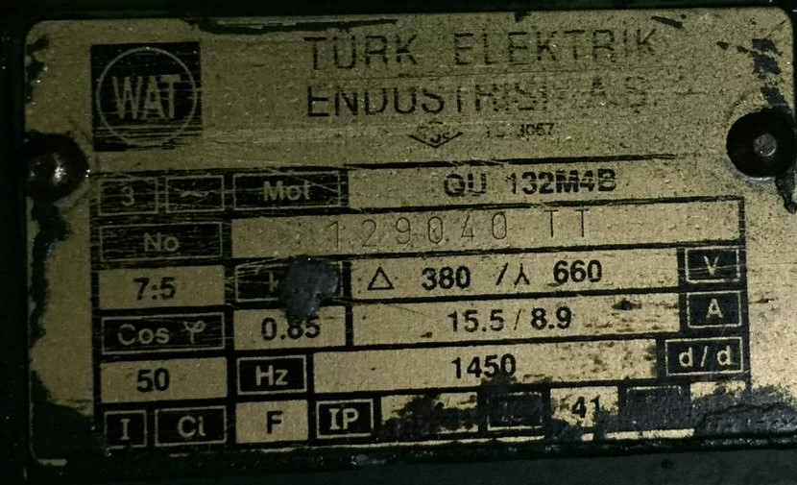

- Motorların bakımı yapılacaktır.
- Motorların akım kontrolü yapılacaktır.
- Pano elektrik aksamı çalışma durumu ve bağlantı gevşekliği kontrol edilecek ve gerekli müdahale yapılacaktır.
- Motorların soğutma fanı kontrol edilerek bakımı yapılacaktır.
- Motorların Yataklarına yağ ilavesi yapılacaktır.
- Motorların Yağ doldurma tapalarının temizliği yapılacaktır.
- Motorların Yağ seviyesi gerekli konuma ayarlanacaktır.
- Motorların Vibrasyon ölçümü yapılarak kabul edilebilir vibrasyon seviyesine göre ayarlanması gerekmektedir.
- Toplam 4 adet pompa motoru bulunmaktadır. 8 adet rulman değişimi aslına uygun olarak gerçekleştirilecektir.
- Pompa motorları aynı özelliktedir.

6.KKM Boyler hattı Sirkülasyon pompası sarım işine ait teknik şartname;
- Pompa motoru bakımı yapılacaktır.
- Pompa motoru akım kontrolü yapılacaktır.
- Pano elektrik aksamı çalışma durumu ve bağlantı gevşekliği kontrol edilecek ve
gerekli müdahale yapılacaktır.
- Pompa motoruözelliğine uygun mikronda bakır tel ile sarılacaktır.
- Pompa motoru uygun güç ve akıma uygun olarak sarılacaktır.
- Sarım ve tamirat işlemi birinci sınıf işçilik ile gerçekleştirilecektir. İşçilik hataları firma sorumluluğunda olacaktır.

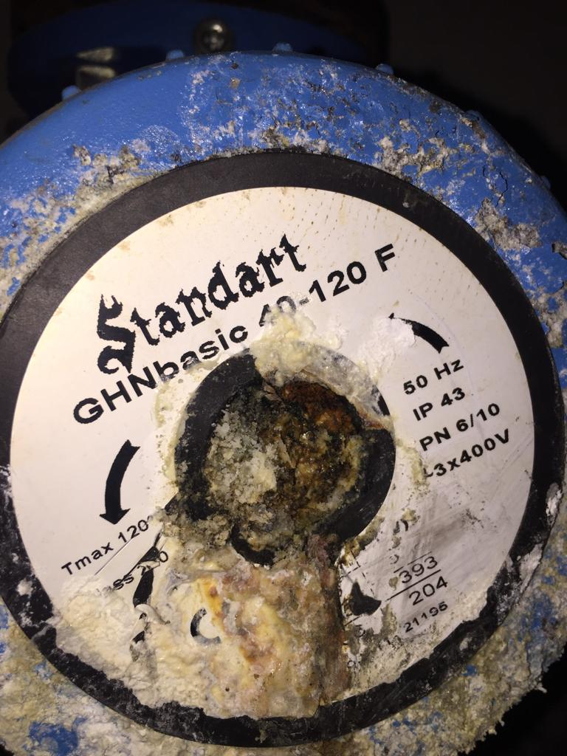

7.19. Yurt aspiratör motoru sarım işine ait teknik şartname;
- Motor bakımı yapılacaktır.
- Motor akım kontrolü yapılacaktır.
- Pano elektrik aksamı çalışma durumu ve bağlantı gevşekliği kontrol edilecek ve
gerekli müdahale yapılacaktır.
- Motor soğutma fanı kontrol edilerek bakımı yapılacaktır.
- Motorun özelliğine uygun mikronda bakır tel ile sarılacaktır.
- Motor uygun güç ve akıma uygun olarak sarılacaktır.
- Sarım ve tamirat işlemi birinci sınıf işçilik ile gerçekleştirilecektir. İşçilik hataları firma sorumluluğunda olacaktır.

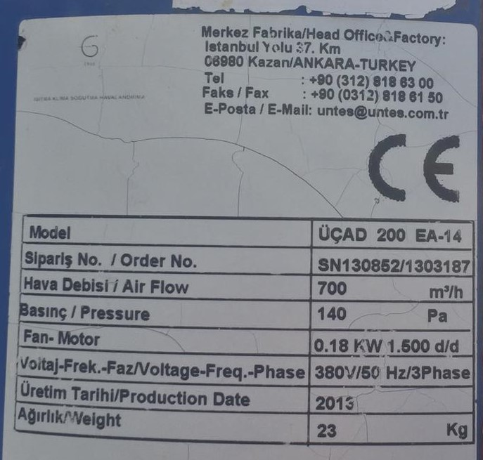

8.Matpum binası sirkülasyon pompası salmastra değişim işine ait teknik şartname;

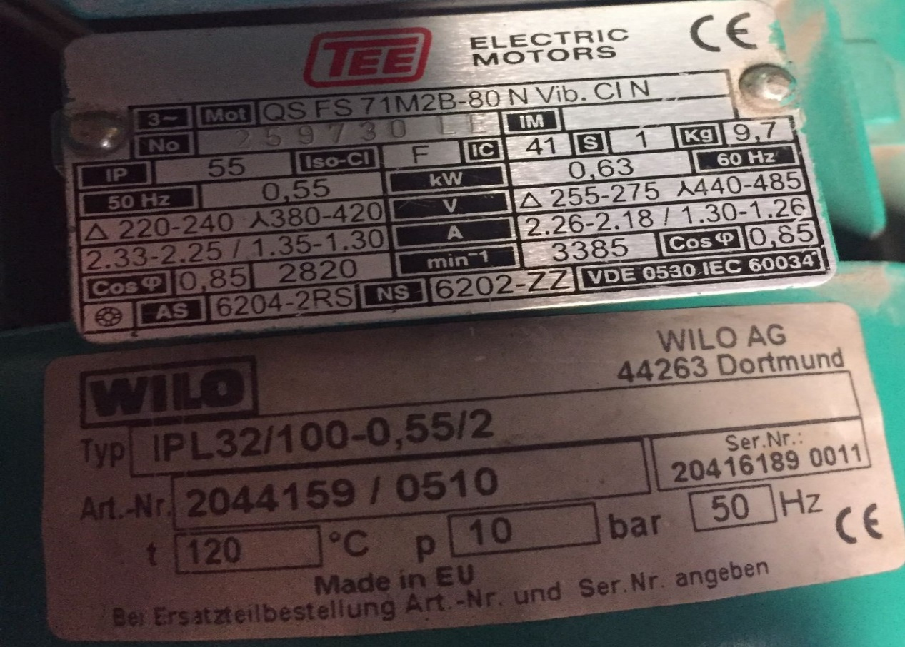

- Pompanın salmastrası yenileri ile aslına uygun olarak değiştirilecektir.
- Pompanın vibrasyona karşı kontrolleri yapılarak kabul edilebilir seviyede olacaktır.
- Pompanın sızdırmazlığı sağlanacaktır.
- Periyodik bakımları yapılacaktır.
- Pompanın Mil kontrolü ve bakımı yapılacaktır.
- İşlenmiş yüzeylere korozyon önleyici uygulama yapılacaktır.
- Pompa ve motor milinin eksenel oynaması kontrolü ve ayarı yapılacaktır.

